“PROGETTA CON NOI – EDIZIONE IMPRESE”
RILEVAZIONI FABBISOGNI IMPRESE - REPORT INTEGRATIVO

Esiti dell'iniziativa "Progetta con noi" – Edizione Imprese
L'iniziativa "Progetta con noi", promossa dai Comuni di Galluccio, Mignano Monte Lungo e Rocca d'Evandro e realizzata nel periodo compreso tra il 4 e il 20 giugno 2026, ha rappresentato un'importante occasione di confronto tra le amministrazioni comunali e il sistema imprenditoriale locale, con l'obiettivo di rafforzare il dialogo e promuovere una partecipazione attiva delle imprese nella definizione delle future strategie di sviluppo territoriale.
Il percorso di co-progettazione è stato finalizzato alla costruzione condivisa di strumenti e servizi capaci di rispondere in modo più efficace ai bisogni del tessuto produttivo locale, perseguendo in particolare i seguenti obiettivi:
- potenziare i servizi di supporto alle imprese attraverso l'istituzione di uno Sportello di Prossimità;
- favorire l'incontro tra domanda e offerta di lavoro a livello locale;
- promuovere reti di collaborazione tra imprese e istituzioni per sostenere uno sviluppo economico e sociale sostenibile.
Il campione individuato dai tre Comuni comprende 80 imprese rappresentative dell'economia del territorio.
All'indagine hanno partecipato 21 aziende, appartenenti a diversi settori economici.
La maggior parte ha sede nel Comune di Galluccio (13 imprese), seguita da Rocca d'Evandro (4) e Mignano Monte Lungo (2). Hanno inoltre aderito due aziende con sede al di fuori dei tre Comuni promotori, ma operanti nell'area di riferimento.
Le imprese partecipanti sono prevalentemente di piccola dimensione. L'81% delle aziende dichiara un organico compreso tra 1 e 10 addetti, mentre il restante 19% impiega tra 11 e 50 addetti.
Il 60% delle imprese non risulta iscritto ad alcuna associazione di categoria, mentre il 40% aderisce a organizzazioni di rappresentanza. Tra queste prevalgono le principali associazioni del comparto agricolo, quali CIA Caserta e Coldiretti, coerentemente con la forte vocazione agricola del campione.

- Governance aziendale e parità di genere
La titolarità delle imprese è prevalentemente maschile nel 55% dei casi, mentre il 30% presenta una titolarità femminile. Nel restante 10% la gestione è condivisa tra uomini e donne. Il dato evidenzia una presenza ancora prevalente della componente maschile, pur registrando una significativa partecipazione imprenditoriale femminile.
La presenza delle donne negli organi decisionali e nelle posizioni di direzione raggiunge il 42,1%, valore superiore rispetto alla quota di imprese a titolarità femminile (30%).
L'occupazione femminile presenta livelli differenziati. Il 21,1% delle imprese non impiega personale femminile, mentre la situazione più ricorrente è rappresentata da aziende nelle quali le donne costituiscono il 50% dell'organico, condizione che interessa il 26,3% del campione.
La diffusione della Certificazione della Parità di Genere (UNI/PdR 125:2022) risulta ancora molto limitata: soltanto una impresa del campione dichiara di esserne in possesso. Il dato evidenzia ampi margini di crescita nella diffusione di strumenti strutturati a sostegno delle politiche di inclusione e pari opportunità. a
Le politiche di Work-Life Balance risultano ancora poco sviluppate, soprattutto in forma strutturata.
Il 72,2% delle imprese dichiara di non adottare alcuna misura specifica di conciliazione, mentre il 27,8% afferma di aver introdotto alcune forme di sostegno.
Tra le aziende che prevedono strumenti di conciliazione – spesso adottati in maniera informale – prevalgono soluzioni organizzative a basso costo e facilmente gestibili. In particolare:
- il 66,7% adotta forme di flessibilità oraria, consentendo un'entrata e un'uscita elastiche;
- il 41,7% prevede congedi parentali integrativi o forme di sostegno economico aggiuntivo rispetto a quanto previsto dalla normativa.
Non risultano, invece, presenti esperienze di smart working né servizi di welfare aziendale quali servizi di cura o altri strumenti di supporto alla conciliazione.
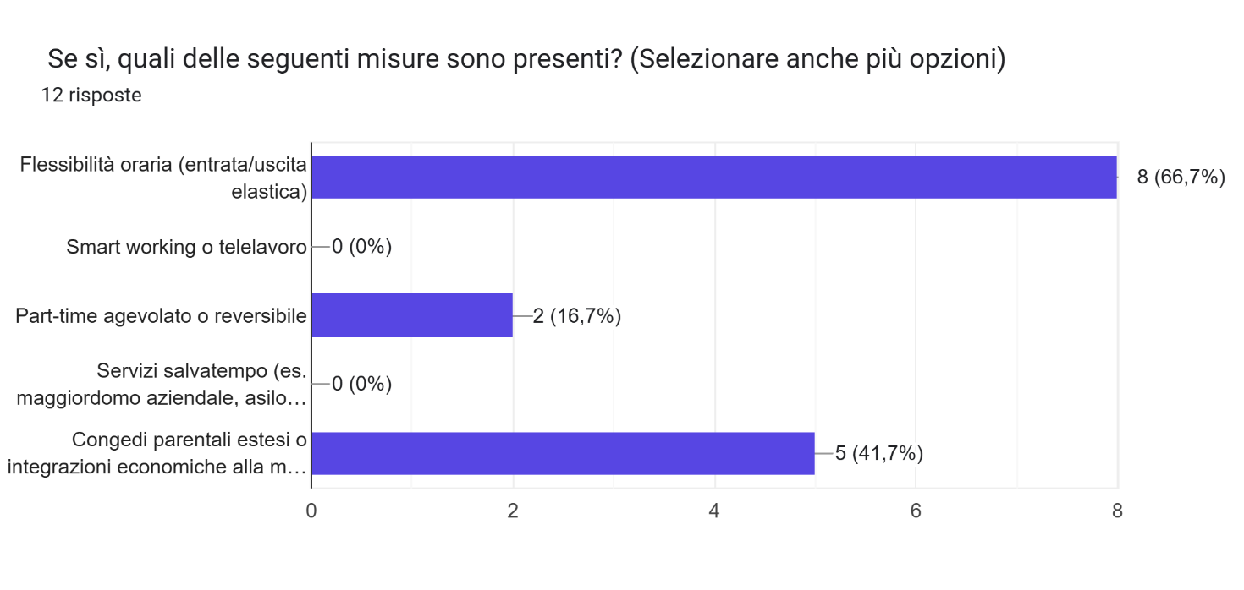
- SERVIZI PUBBLICI E PRIVATI
Servizi pubblici e/o privati di cui ci si avvale
Le imprese si interfacciano con le istituzioni quasi esclusivamente per obblighi amministrativi, burocratici o sanitari (Comune, ASL, Camera di Commercio). I servizi di sviluppo (formazione e politiche attive del lavoro) sono fortemente trascurati. I canali più utilizzati sono l'Ente Locale (71,4%), la Camera di Commercio (61,9%) e l'ASL (52,4%). Gli Enti di Formazione (14,3%) e i Centri per l'Impiego CPI (28,6%) sono molto distanti.
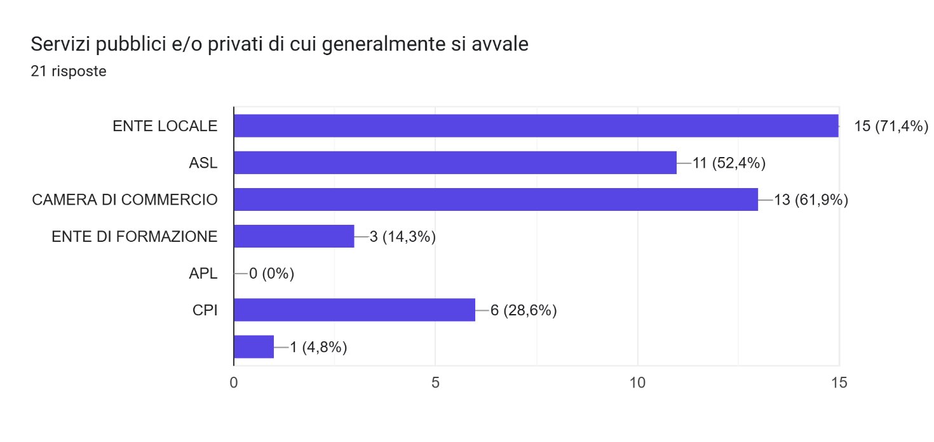
Ambiti in cui si necessita di maggiore supporto
Le aziende chiedono aiuto soprattutto sulla gestione delle risorse umane e sul reperimento di risorse finanziarie/semplificazione. La formazione è all'ultimo posto (23,8%), percepita come un bisogno meno urgente. L'ambito principale è il Lavoro (52,4%), seguito da Bandi e incentivi (42,9%) e Autorizzazioni burocratiche (38,1%).
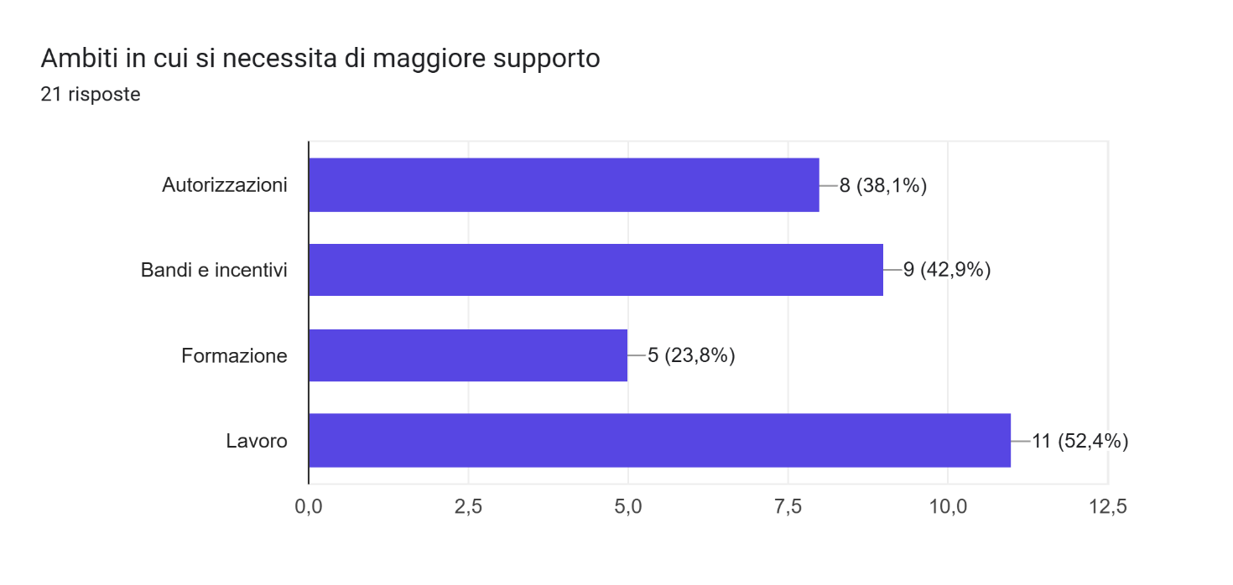
- PROSPETTIVE OCCUPAZIONALI E I FABBISOGNI PROFESSIONALI, FORMATIVI E DI COMPETENZE ESPRESSI DALLE IMPRESE

Previsione di inserimento di nuovo personale (prossimi 6-12 mesi)
Questo è un dato molto positivo e sintomo di vitalità: nonostante la dimensione ridotta, due terzi del campione manifesta una dinamica di crescita e intenzioni espansive sul fronte occupazionale nel breve/medio termine. ll 66,7% delle imprese prevede di assumere nuovo personale, mentre il 33,3% non prevede inserimenti.
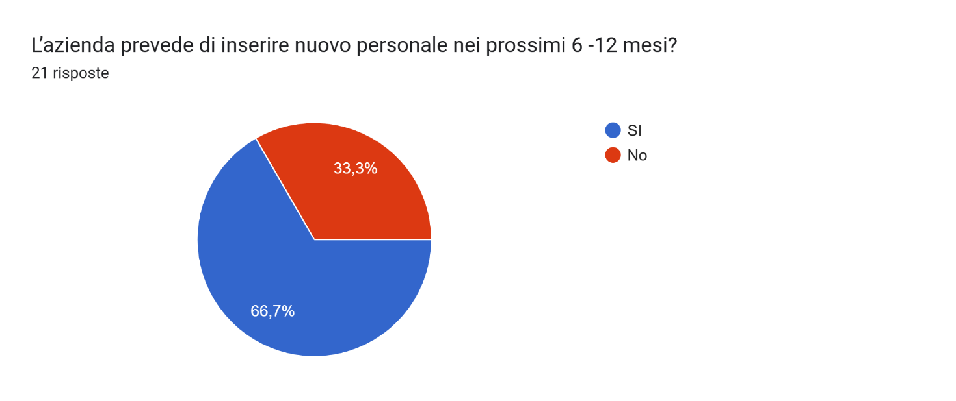

Le aziende segnalano difficoltà nel trovare personale, spesso legate a scarsa disponibilità o mismatch competenze.

Figure professionali maggiormente richieste nella vostra azienda
- Servizio al tavolo
- Operai generici
- Baristi , pizzaioli, camerieri. nessuna
- Autista
- Trattoristi
- Muratori edili
- operaio agricolo

Difficoltà nel reperimento del personale e figure richieste
Emerge un paradosso occupazionale. C'è forte intenzionalità ad assumere, ma manca la materia prima (i candidati). Le figure richieste riflettono la bassa specializzazione tecnologica del tessuto locale (ristorazione, edilizia, agricoltura), settori che oggi soffrono una crisi d'attrattività sistemica. La stragrande maggioranza (76,5%) lamenta la mancanza di candidati (labour shortage); il 17,6% evidenzia lo skill gap (mancanza di competenze). Le figure cercate (dalle risposte testuali) sono fortemente operative e manuali: servizio al tavolo, operai generici, baristi/pizzaioli, autisti, trattoristi, muratori, operai agricoli.
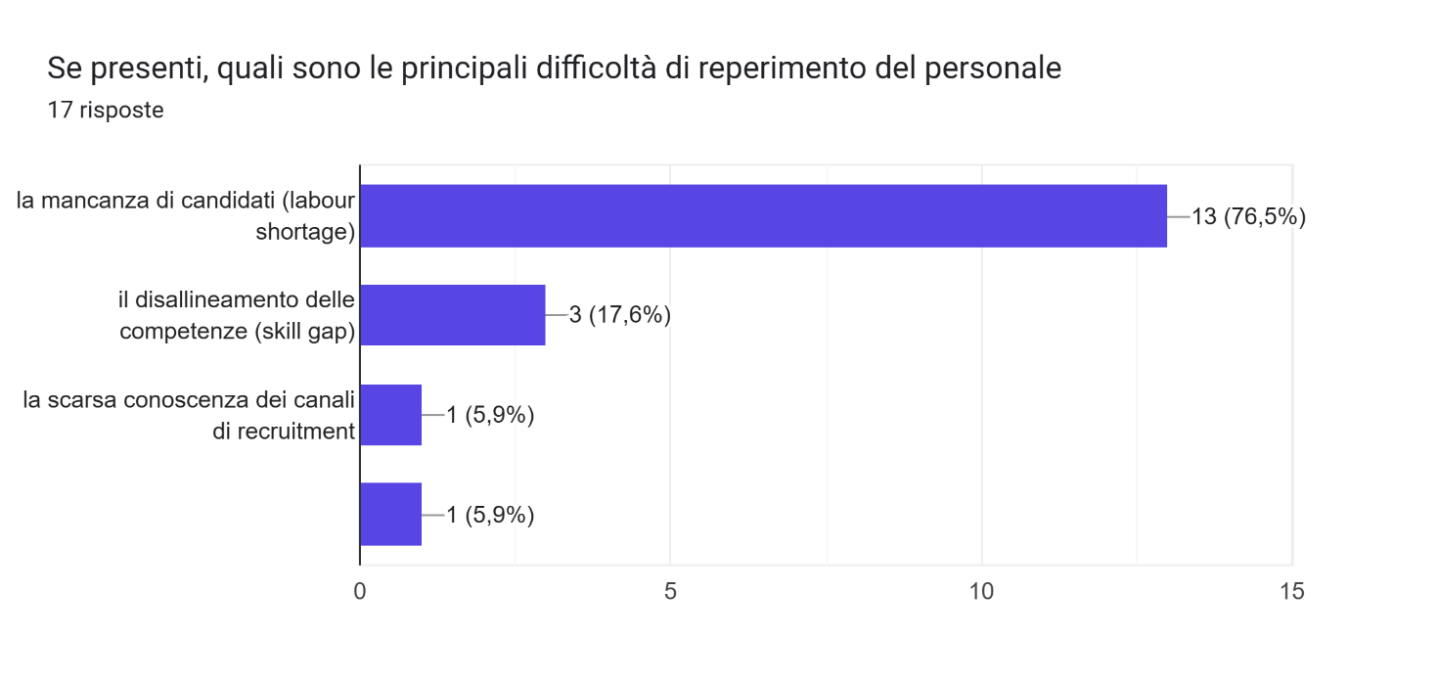
Canali di ricerca del personale
Il reclutamento è destrutturato e "fai-da-te". Ci si fida quasi solo del passaparola locale. Questo limita enormemente il raggio di ricerca e accentua il problema del reperimento di personale, escludendo canali moderni ed enti di formazione. Le reti informali (conoscenze, passaparola) dominano incontrastate con il 77,8%. Le piattaforme dedicate si fermano al 16,7% e i servizi pubblici (CPI) all'11,1%. Zero contatti con scuole/università.
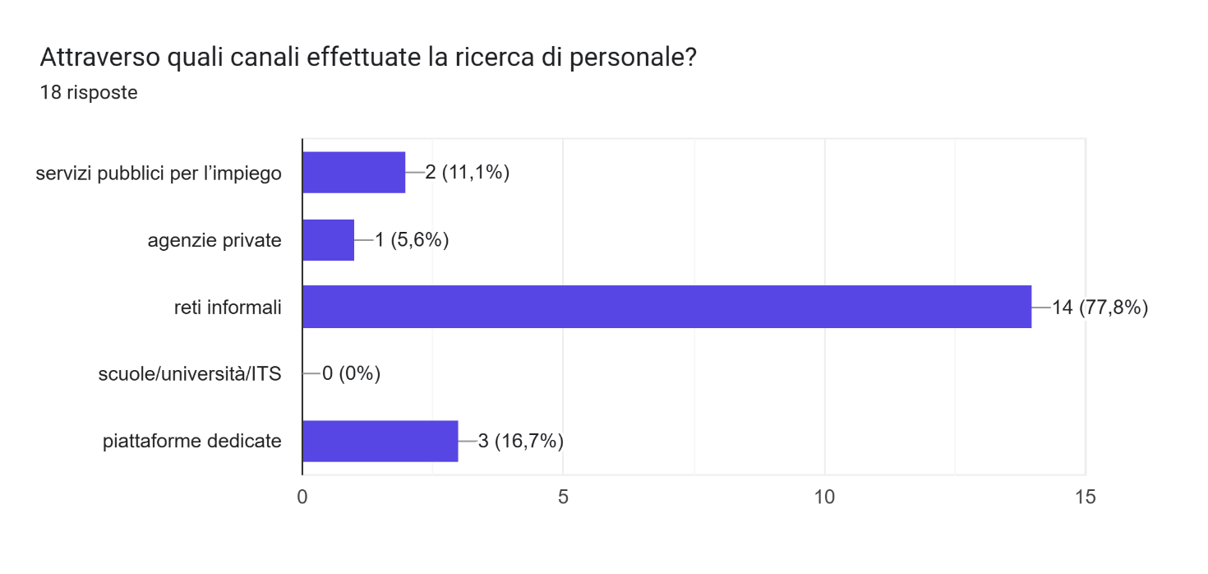

- INVESTIMENTI IN ATTIVITÀ DI FORMAZIONE PER IL PERSONALE

Investimenti in attività di formazione per il personale
Più della metà delle aziende riconosce il valore della formazione. È un dato incoraggiante per delle micro-imprese, anche se oltre un terzo del campione resta totalmente escluso da dinamiche di aggiornamento delle competenze. Il 63,2% delle imprese investe in formazione, contro il 36,8% di risposte negative.
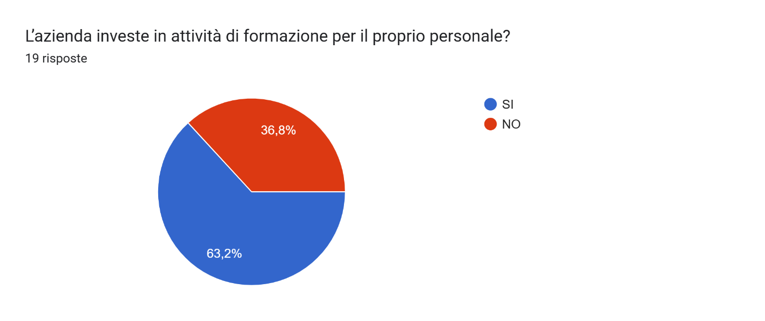

Quale tipologia di formazione tecnica/specialistica è prioritaria?
C'è urgenza di saper fare il proprio lavoro "core" (formazione settoriale). Al primo posto troviamo la formazione Settoriale/Professionale (42,1%), seguita da Comunicazione e Marketing (36,8%) e dalle competenze Digitali/Informatiche (26,3%).
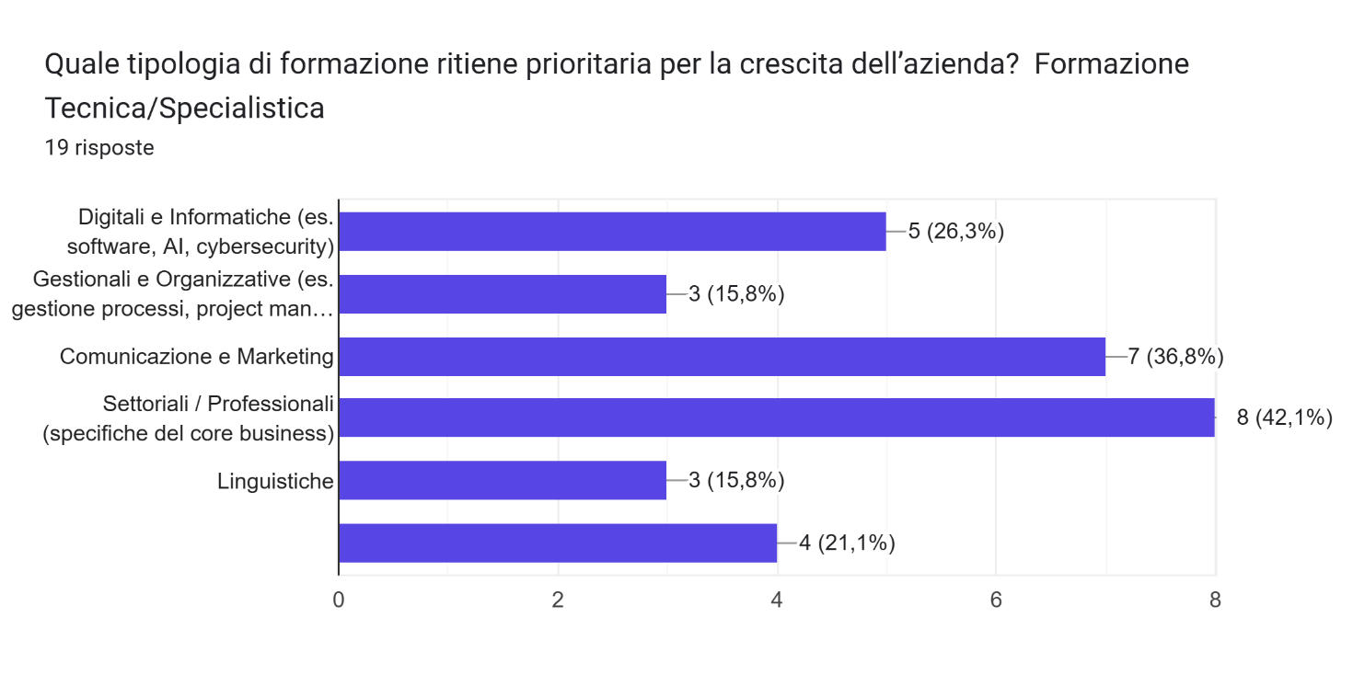

Quale tipologia di formazione trasversale (soft skills) è prioritaria?
Anche le competenze trasversali sono considerate importanti, ma leggermente meno prioritarie rispetto a quelle tecniche. Nelle piccole realtà l'armonia interna e la capacità di collaborare sono vitali: per questo le competenze relazionali e l'auto-organizzazione battono il problem solving puro o il pensiero critico. Le competenze Relazionali (lavoro di squadra, gestione conflitti) guidano con il 42,1%. Seguono a pari merito al 31,6% le competenze Personali/Organizzative e la gestione del tempo.
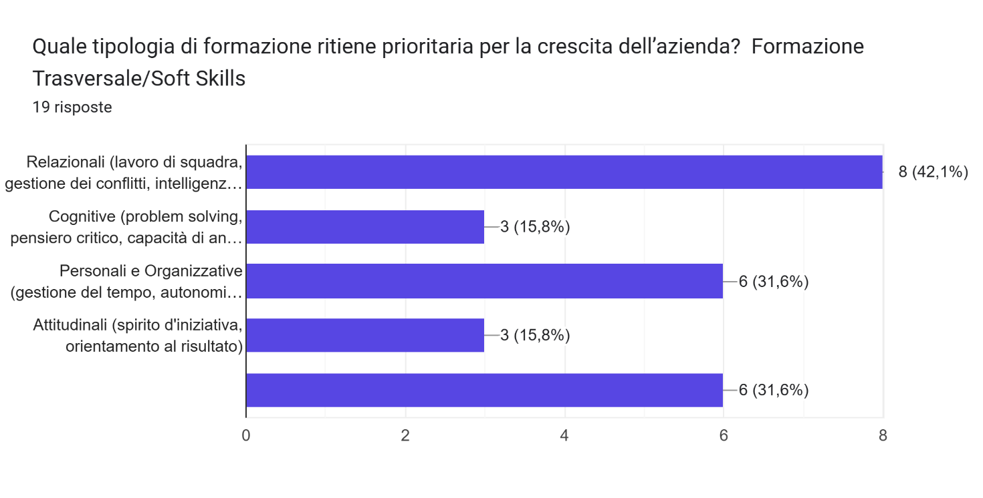
Strumenti e programmi utilizzati per finanziare la formazione
Il 50% delle imprese paga la formazione con risorse proprie. Il 40% dichiara di non aver mai utilizzato fondi. I canali agevolati (Fondi Interprofessionali o Fondi Regionali/Nazionali) pesano pochissimo (10% e 15%). C'è un grave deficit informativo e di accesso ai finanziamenti. Il 90% delle imprese non usa o non conosce i fondi per la formazione finanziata (che sarebbero gratuiti), affrontando la spesa di tasca propria o rinunciando all'aggiornamento.
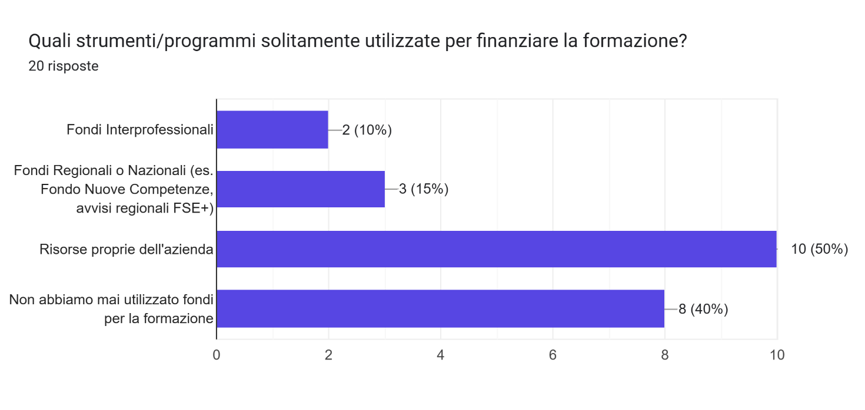

- UTILITÀ DELL'ATTIVAZIONE DI UNO SPORTELLO INTEGRATO DI SERVIZI

Utilità dell'attivazione di uno sportello integrato di servizi
Esiste una domanda plebiscitaria di orientamento e supporto. Le aziende si sentono sole e faticano a districarsi tra adempimenti, bandi e ricerca personale: un punto di accesso unico viene visto come una soluzione eccellente. L'85,7% degli intervistati ritiene UTILE l'attivazione di uno sportello integrato. Solo il 14,3% dice di no.
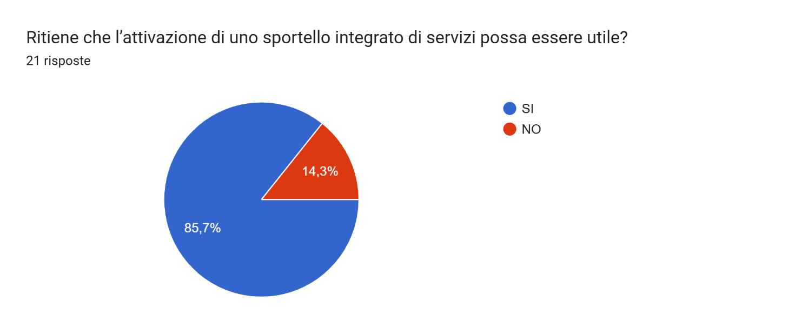
Le priorità sono:
- lavoro (incontro domanda-offerta)
- supporto amministrativo
- accesso a incentivi
Servizi prioritari per il nuovo sportello integrato
Lo sportello deve essere estremamente pratico e focalizzato su due emergenze: aiutare a trovare i lavoratori che mancano e intercettare i soldi dei bandi/agevolazioni. I servizi più richiesti sono l'Incontro domanda-offerta di lavoro (66,7%) e l'accesso agli Incentivi (57,1%). Seguono Formazione (28,6%) e Supporto amministrativo (14,3%).
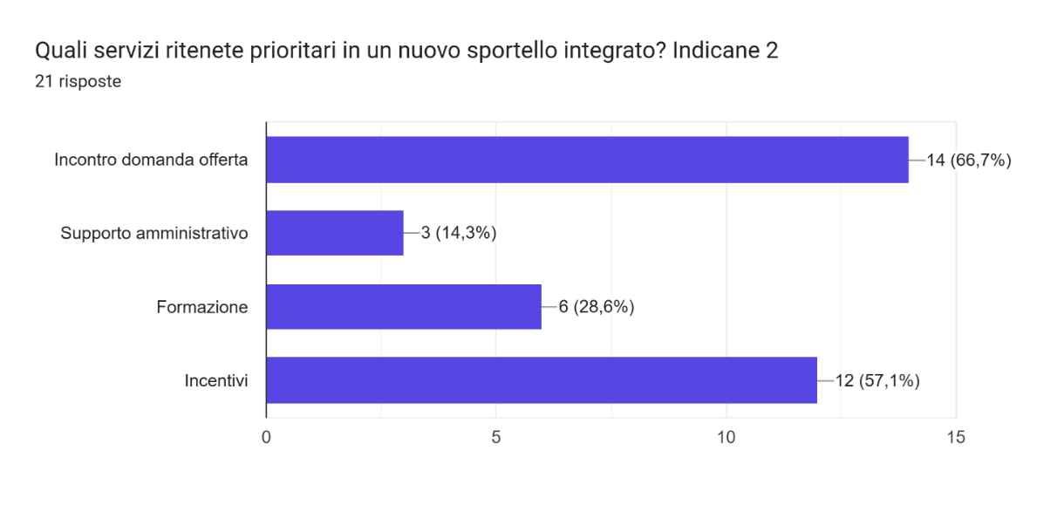

Dettaglio dei bisogni (Fattori specifici del supporto)
I quattro grafici finali a barre confermano i desiderata delle imprese in caso di attivazione del servizio:
- Lavoro: si chiedono soprattutto attività di Preselezione dei candidati (50%) e banche dati di curricula (44,4%). Le aziende vogliono profili già scremati.
- Supporto amministrativo: la priorità assoluta è l'Orientamento alle agevolazioni regionali e nazionali (56,3%).
- Formazione: c'è forte richiesta di Formazione continua per i lavoratori (53,3%).
- Incentivi: si desidera Orientamento e divulgazione per conoscere le misure attive (38,9%) e analisi di fattibilità (33,3%).
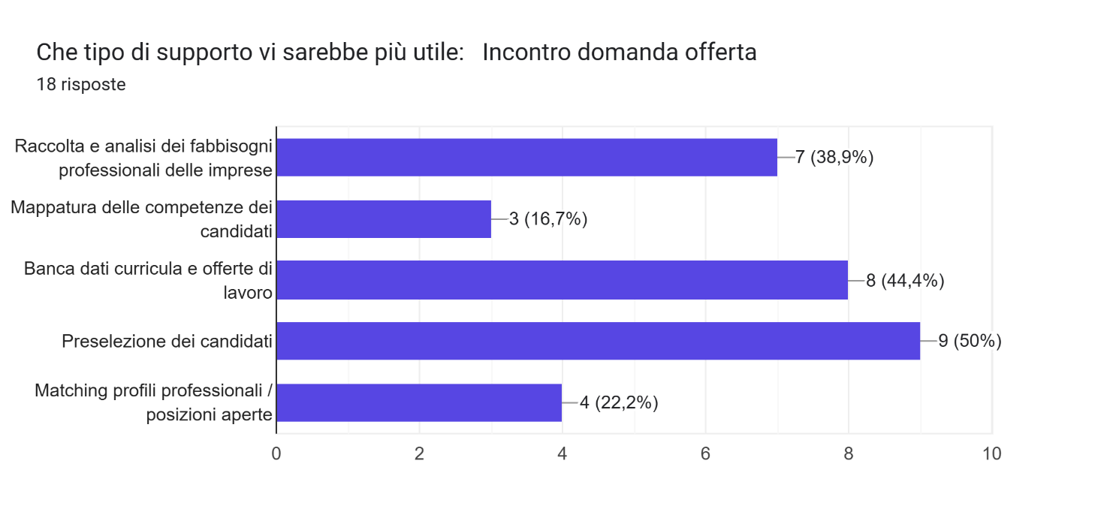

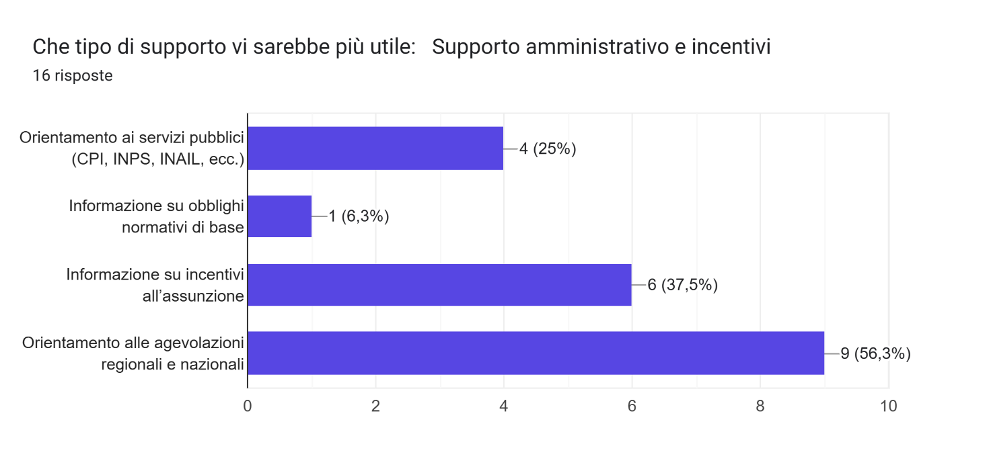
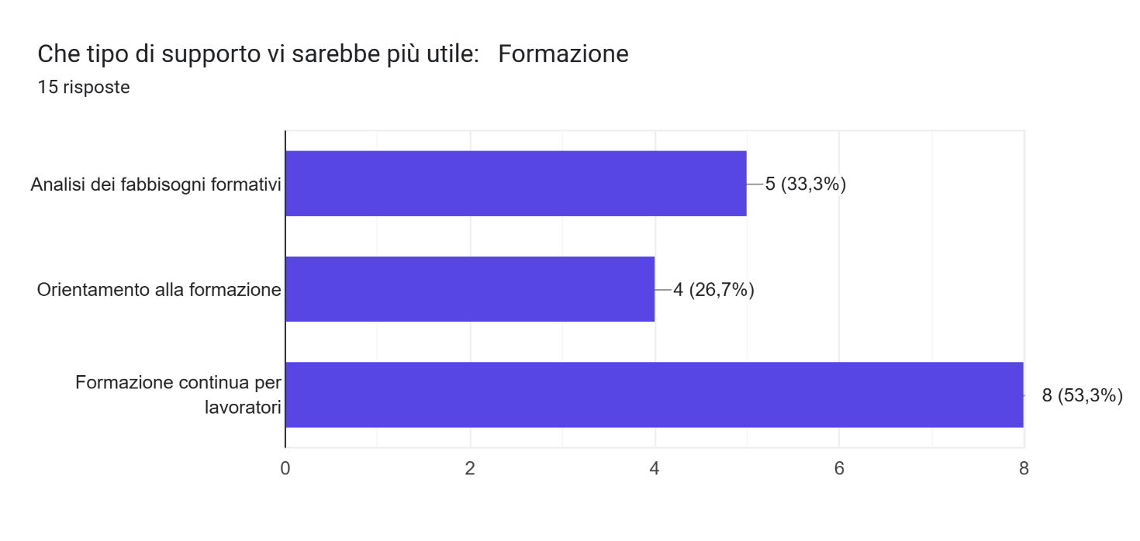
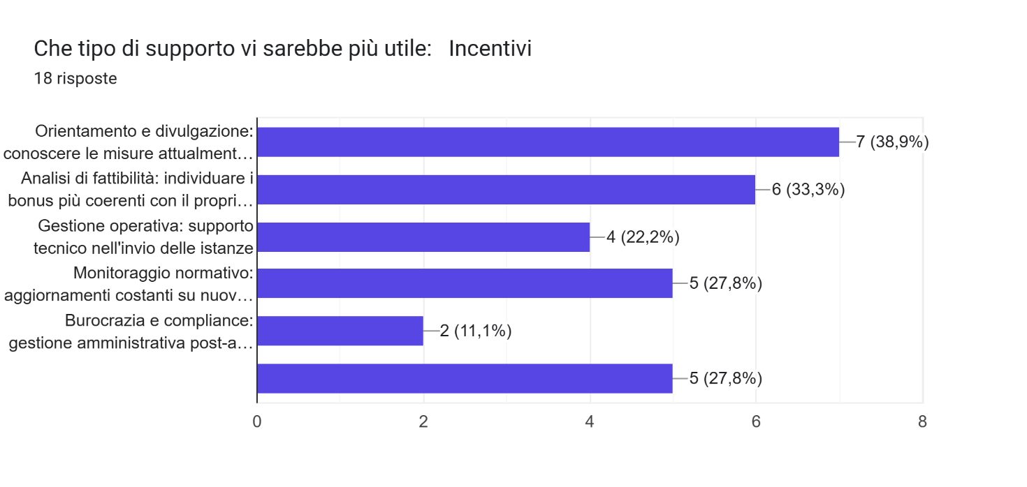
Preferenza del modello di sportello (Fisico vs Digitale)
Il modello vincente è l'ibrido: la comodità del digitale per le pratiche veloci abbinata al contatto umano/consulenziale fisico, fondamentale per creare fiducia con i piccoli imprenditori locali. La risposta "Ibrido" o "ibrido" (sommando le diverse grafie) raccoglie il consenso principale (circa il 40-50% totale delle preferenze), sebbene rimangano quote fisse di chi vuole solo il digitale o solo il canale fisico.

CONCLUSIONI
L’indagine condotta nell’ambito del percorso “Progetta con Noi” mette in luce un tessuto imprenditoriale locale dinamico, ma anche da criticità strutturali che ne limitano il pieno sviluppo. La prevalenza di microimprese, spesso isolate e poco inserite in reti associative, si traduce in una limitata capacità organizzativa e in difficoltà nell’affrontare processi di innovazione e crescita.
Il dato più significativo riguarda il mercato del lavoro: a fronte di una forte propensione alle assunzioni (66,7%), le imprese incontrano ostacoli nel reperire personale (76,5%), evidenziando un marcato disallineamento tra domanda e offerta e una persistente crisi di attrattività dei profili operativi. Tale difficoltà è ulteriormente aggravata dall’utilizzo prevalente di canali informali di reclutamento, che riducono l’efficacia dei processi di selezione.
Parallelamente, emerge un ritardo nella strutturazione di politiche aziendali evolute: il welfare organizzativo, la conciliazione vita-lavoro e gli strumenti per la parità di genere risultano ancora poco diffusi e prevalentemente informali. Anche sul fronte della formazione si registra un paradosso: pur riconoscendone l’importanza, le imprese accedono marginalmente ai fondi disponibili, sostenendo direttamente i costi o rinunciando agli investimenti per mancanza di orientamento.
In questo scenario, si evidenzia con chiarezza la necessità di un intervento sistemico e di prossimità. La forte adesione all’idea di uno Sportello Integrato (85,7%) conferma il bisogno di un punto di riferimento unico capace di accompagnare le imprese nei principali ambiti strategici: incontro domanda-offerta di lavoro, accesso agli incentivi e formazione finanziata.
In conclusione, il territorio dispone di un potenziale significativo in termini di iniziativa imprenditoriale e capacità occupazionale, ma necessita di strumenti concreti per superare frammentazione e isolamento. Lo Sportello Integrato si configura quindi come una leva utile ad attivare un processo di sviluppo più strutturato, inclusivo e sostenibile, in grado di trasformare i fabbisogni emersi in opportunità reali per l’economia locale.

